一、党内年度统计系统指导手册
—用于基层统计单位

（一）填报单位登录
1）填报单位访问(培训测试地址) http://106.38.59.216:8084，点击【党内信息管理系统】进入登录页，填写用户名、密码（默认密码css523）和验证码，登录系统。
2）点击【党内统计】中的【统计报表管理】进入党统系统。
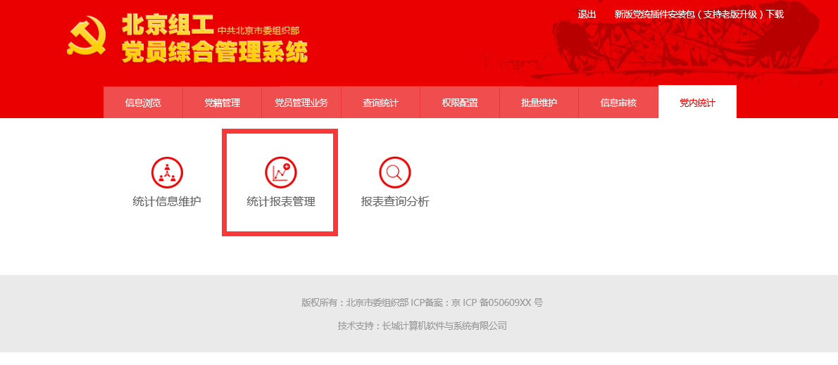

（二）单位类型选择
填报单位首次登录系统时，需在弹出页面完善单位信息。其中，汇总单位的单位类型须为“汇总单位”，基层填报单位的单位类型为“非汇总单位”。
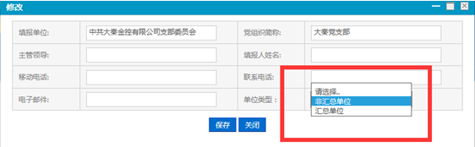
若需修改单位信息，则在党统系统中点击单位名称，在弹出的单位信息页面进行修改。
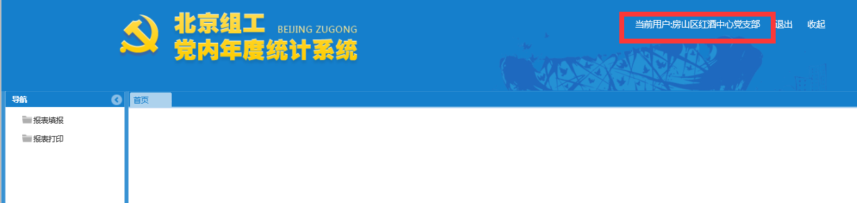

（三）基层单位填报
基层统计单位登录系统，进入左侧导航列表选择【报表填报】。
- 套表填报：点击【自动生成】，可自动生成整套报表的统计数据。
- 单表填报：
在报表列表中点击报表模板的名称进入单表填报页面，可查看或填报单表中数值。
【报表编辑】，可编辑报表数据。如图注中颜色，可以对浅黄色和浅绿色的格子中数值进行人工修正。
【校验并保存】，可保存数据，同时系统自动进行表内校验，提示校验错误。
【数据清除并保存】，可清除报表数据并进行保存。
【重新生成数据】，可重新生成当前报表的统计数据。
【单元格右键功能】，选择报表中数据区域中某个单元格，可弹出如下功能：
插入批注、删除批注：对批注信息进行维护；
数据反查：反查统计库中人员或组织的详细信息记录。
审核信息：如有红色边框，查看上级单位对该单元格数值的审核信息。
自动生成：对该单元格数值进行重新生成。
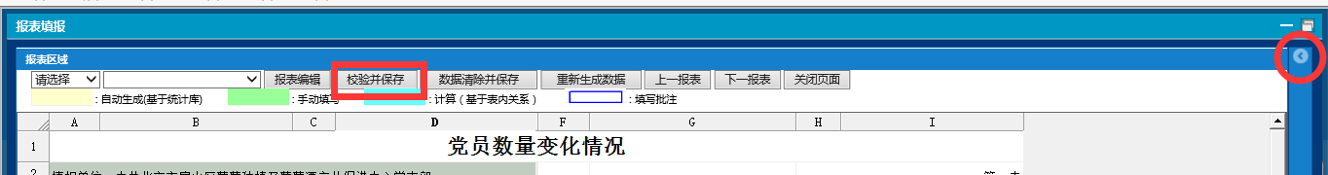
- 报表说明填报：点击【报表说明填报】，可以列表形式查看或填报单表对应的一个或多个报表说明。
- 表间校核：每个有数值的报表（非空报表）经过操作校验并保存后，点击【表间校核】，对各报表及套表之间的表间关系进行校核。
- 查看校核信息：点击【查看校核信息】，可查看表间校核后的校核错误信息。点击校核说明的链接，可直接定位报错的报表查看报错单元格。
- 报送信息审核：点击【报送信息审核】，可校核需添加批注或报表说明的单元格。
- 报表上报：所有报表经过校核及审核无误后，点击【报表上报】，确定后即可上报数据。
- 查看审核信息：点击【查看上级审核信息】，可查看上级的审核信息。然后点击【导出审核信息】，可导出上级审核信息为EXCEL表格。
- 导出表格：勾选需要导出的报表，点击【导出EXCEL】，依次选择保存路径，并选择“所有表页”后点击【开始转换】，转换完毕后完成报表导出。

（四）基层单位数据反查
基层统计单位针对直统数据，在报表填报页面选中具体某一单元格后，点击鼠标右键进行数据反查，以便反查出哪些信息记录符合该单元格的要求。

（五）报表打印
基层统计单位登录系统,进入左侧导航列表选择【报表打印】。
- 套表打印：点击【套表打印】，弹出非空值报表，可以选择报表预览及打印。
- 单表打印：点击单张报表后的操作功能模块的【报表打印】，可以预览及打印该报表。
- 模板下载：点击“2017年半年报表样下载”及“2017年半年报说明下载”的链接，下载报表模板或报表说明模板的电子稿。

（六）历史年度报表查看
登录系统后访问党内统计中的报表查询分析,进入左侧导航列表选择【历史年度报表查看】，输入详细信息点击【报表查看】可查看本单位历史报表。

二、党内年度统计系统指导手册
—用于汇总单位

（一）填报单位登录
1）填报单位访问(测试地址)http://106.38.59.216:8084，点击【党内信息管理系统】进入登录页，填写用户名、密码和验证码，登录系统。
2）点击【党内统计】中的【统计报表管理】进入党统系统
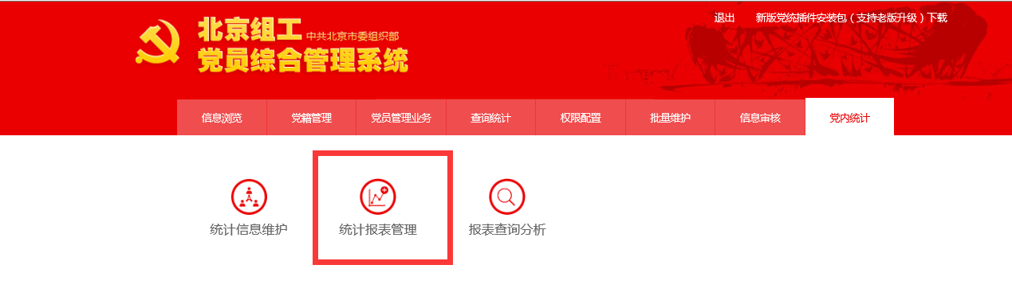

（二）单位类型选择
填报单位首次登录系统时，需在弹出页面完善单位信息。其中，汇总单位的单位类型须为“汇总单位”。
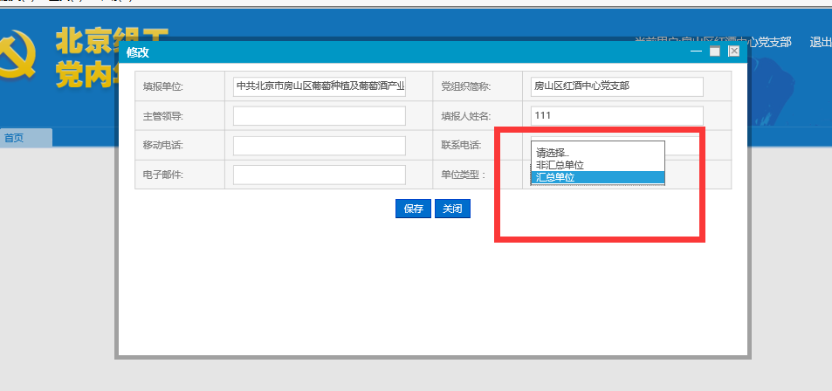
若需修改单位信息，则在党统系统中点击右上角登陆的单位名称，在弹出的单位信息页面进行修改。
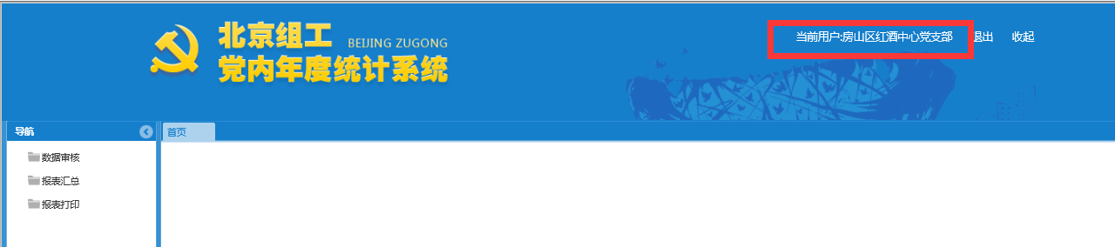

（三）数据审核
汇总单位登录系统，进入左侧导航列表选择【数据审核】。进入党组织列表页，选择需要审核的已上报报表的单位，可查看该单位的所有报表。
- 报表审核：点击报表名称或【填写审核信息】，进入报表审核页面。选择该表的某一单元格后，单击右键选择“添加审核信息”，可填写或修改该单元格的审批信息。该下属单位的所有报表审核完毕后，点击“导出审核信息”进行审核信息的导出后，提示下载或打开EXCEL电子表格。
- 退回报表：点击【退回报表】，可退回该单位的整套报表。

（四）报表汇总与校核
汇总单位登录系统，进入左侧导航列表选择【报表汇总】。
- 报表汇总：点击【报表汇总】链接，显示报表汇总界面，对已上报单位进行报表汇总。选择汇总方式后，点击【报表汇总】，确定后即可汇总报表数据。（注：汇总单位第一次进入系统，如果当前状态不是汇总中，那么不会显示任何报表，只有点击【报表汇总】后才会显示报表）。
- 表间校核：每个有数值的报表（非空报表）经过表内校核后，点击【表间校核】，确定后即可对整套报表进行表间校核。
- 查看校核信息：点击【查看校核信息】，可查看表间校核后的校核错误信息。点击校核说明的链接，可直接定位报错的报表查看报错单元格。
- 报送信息审核：点击【报送信息审核】，可查看需添加批注或报表说明的单元格。
- 报表上报：所有表报经过校核及审核无误，点击【报表上报】，确定后上报数据。
- 查看上级审核信息：点击【查看上级审核信息】，可查看上级的审核信息。点击【导出审核信息】，可导出上级审核信息。
- 导出报表：勾选需要导出的报表，点击【导出EXCEL】，依次选择保存路径和“所有表页”后点击【开始转换】，转换完毕后确定即可导出报表。

（五）汇总单位数据反查
汇总单位登录系统，进度报表汇总页面，选中某一报表的某一单元格，点击鼠标右键，可进行汇总数据反查，以便查看下级所有上报单位的具体填报数据。点击单位名称的链接，可以实现下级单位填报数据的逐级钻取查看。

（七）报表打印
登录系统后进入左侧导航列表选择报表打印。
- 套表打印：点击【套表打印】，弹出非空值报表，可以选择报表预览及打印。
- 单表打印：点击单张报表后的操作功能模块的【报表打印】，可以预览及打印该报表。
- 模板下载：点击“2017年半年报表样下载”及“2017年半年报说明下载”的链接，下载报表模板或报表说明模板的电子稿。

（八）历史年度报表查看
登录系统后访问党内统计中的报表查询分析,进入左侧导航列表选择【历史年度报表查看】，输入详细信息然后点击【报表查看】可查看本单位历史报表。

三、软件操作注意事项

（一）系统访问地址
客户端PC电脑要求：建议使用WIN7及以上版本，浏览器版本适应IE8及以上。
网络：通过互联网即可进行访问。
培训测试期间：地址是http://106.38.59.216:8084。用户名是党内信息管理系统的访问账户（身份证号），默认密码为css523
正式上线后（6月12日）：系统地址是http://106.38.59.216，通过登录党内信息管理系统后，通过导航栏的党内统计中“统计报表管理”进入。

（二）系统提示无访问权限
部分用户登录统计报表管理时如提示：“您尚无权限进入报表模块，请与上级党组织联系。”需要联系上级单位登录系统进入填报单位信息维护界面，并选择单位类型为“汇总单位”。

（三）插件安装注意事项
用户成功登陆系统后，北京组工党员综合管理系统的页面右上角会显示下载插件的链接，点击链接即可下载插件，下载完成直接安装即可，安装时需要临时关闭防火墙及杀毒软件（比如360）。安装过程中可能会提示程序不安全，允许所有操作即可。
如果在使用过程中弹出窗口阻止程序，点击浏览器页面上面的功能区域里的工具选项，选择下拉框中的弹出窗口阻止程序，选择关闭弹出窗口阻止程序。

（四）统计信息维护
主表第七表《党的基层组织数量情况及换届情况》，如果该表无数据，则需要进行党组织关联单位的操作。在统计工作开始前，进入党内信息管理系统后，从信息浏览模块中点击“党员党组织信息”，找到相对应的党组织。点击进入后再党组织信息界面中有个新建单位按键，点击然后根据情况填写内容保存即可。
主表第二表《党员基本情况》中第23栏的“其他”与北京附表一《党员基本情况其他项分类表》。如果两个报表的表间校核没有通过，需要通过主表第二表的23栏的单元格数据反查出对应人员，细化修改“工作岗位”中“其他（代码值999）”为其下属子项。

